237. VI SINH VẬT CÔNG NGHIỆP (Industrial Microbiology),
lĩnh vực nghiên cứu sản xuất vi sinh vật hoặc các sản phẩm của chúng với quy mô lớn và có lợi nhuận, để sử dụng trực tiếp hoặc làm đầu vào trong sản xuất hàng hóa khác. VSVHCN là ứng dụng các nguyên tắc khoa học và kỹ thuật vào quá trình chuyển hóa nguyên vật liệu nhờ vi sinh vật hoặc tế bào thực vật và động vật để tạo ra các sản phẩm hoặc quy trình có giá trị. Các sinh vật này có thể là các chủng được phân lập từ tự nhiên, các thể biến gene bằng phương pháp tái tổ hợp DNA hoặc nghiên cứu hệ gene (meta-genomics) trong môi trường, để sàng lọc chủng có các đặc tính công nghiệp tiềm năng hữu ích. Do đó, VSVHCN là một nhánh của công nghệ sinh học hay còn gọi là công nghệ sinh học vi sinh vật. Về bản chất công nghệ sinh học vi sinh vật là tạo điều kiện điều kiện thuận lợi để cho các vi sinh vật hoạt động với hiệu suất cao nhất, chính là công nghệ lên men.
VSVHCN gồm một số chức năng chính sau: (1) lựa chọn sinh vật sử dụng trong quy trình sản xuất; (2) lựa chọn môi trường nuôi cấy thích hơp; (3) xác định các điều kiện lên men cho năng suất tối ưu; (4) giám sát và kiểm soát lên men để đảm bảo chất lượng sản phẩm đồng đều; (5) bảo quản chủng giống sản xuất để các đặc tính mong muốn của chúng được giữ lại; (6) nâng cao hoạt tính chủng giống vi sinh vật bằng chọn lọc di truyền và (7) thu nhận và hoàn thiện sản phẩm.
Quá trình lên men điển hình bao gồm 2 giai đoạn: giai đoạn lên men và giai đoạn thu nhận sản phẩm (x. Hình 1).
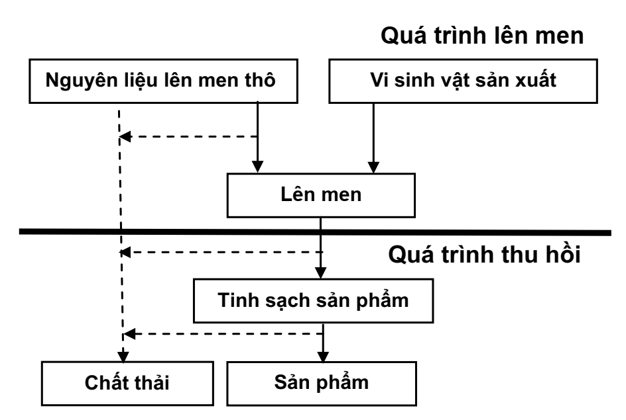
Hình 1. Sơ đồ quy trình lên men sản xuất các sản phẩm công nghệ sinh học
(nguồn: Okafor N., 2007)
Giai đoạn lên men gồm: (1) giống sản xuất phải phải sạch và phù hợp với mức độ sản xuất công nghiệp; (2) môi trường lên men được lựa chọn các nguồn năng lượng và carbon hiệu quả về chi phí phù hợp các chất dinh dưỡng thiết yếu khác, cùng với việc tối ưu hóa môi trường lên men ể đảm bảo tối đa hóa năng suất và lợi nhuận; (3) quá trình lên men thường được nuôi cấy trong các điều kiện được kiểm soát chặt chẽ nhằm tối ưu sự phát triển của sinh vật. Quá trình lên men công nghiệp được thực hiện trong các thiết bị lên men lớn thường có dung tích vài nghìn lít (x. Hình 2). Phương thức hoạt động của thiết bị lên men được thực hiện theo mẻ, bán liên tục hoặc liên tục, có sục khí và khuấy trộn (nếu cần).
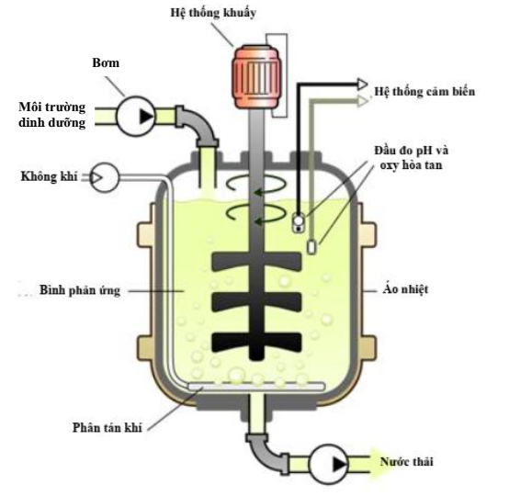
Hình 2. Sơ đồ thiết bị phản ứng sinh học trong lên men sản xuất sản phẩm công nghệ sinh học [6]
Giai đoạn thu nhận sản phẩm bao gồm các công đoạn: thu nhận sinh khối, phá vỡ tế bào, tách chiết, tinh sạch và hoàn thiện sản phẩm. Nhìn chung, quá trình này phải sử dụng các phương pháp nhanh chóng và hiệu quả để tinh chế sản phẩm, đồng thời duy trì sản phẩm ở dạng ổn định.
Trong công nghệ sinh học, việc cải biến các sinh vật để tạo ra một sản phẩm có nhiều ứng dụng trong thực tế như trong y học sản xuất thuốc kháng sinh để điều trị nhiễm trùng, vaccine để phòng chống bệnh lây nhiễm; trong công nghiệp thực phẩm sản xuất các loại thực phẩm lên men; trong công nghiệp hóa chất sản xuất các loại acid amin và dung môi hữu cơ và trong nông nghiệp sản xuất phân bón hữu cơ vi sinh, thuốc trừ sâu sinh học và chế phẩm kích thích sinh trưởng thực vật.
LÊ GIA HY
Tài liệu tham khảo
- Okafor, N., Modern Industrial Microbiology and Biotechnology, Science Publishers, Enfield, 2007.
- Arnold L. Demain, History of Industrial Biotechnology in Industrial Biotechnology. Sustainable Growth and Economic Success, Edited by Wim Soetaert and Erick J. Vandamme, WILEY-VCH Verlag GmbH & Co. KGaA, Weinheim, 2010.
- Ram S. Singh, Industrial Biotechnology: An Overview (in In book: Advances in Industrial Biotechnology) I. K. International Publishingh House Pvt. Ltd., New Delhi, Banglore, India, 2014, https://www.researchgate.net/publication/311576484
- Niel, E.V., Industrial Microbiology, 2019. http://www.tbiokem.lth.se/-fileadmin/_migrated/content_uploads/14_Industrial_Microbiology.pdf
- Radhika Kapur, Industrial Microbiology, 2019, www.researchgate.net/publication/-334595897_Industrial_Microbiology.
- Industrial microbiology. From Wikipedia, the free encyclopedia (edited on 16 December 2021) https://en.wikipedia.org/wiki/Industrial_microbiology#mw-head

